

高爾夫》蔡佩穎台巡賽大豐收，盧曉晴連續七年最賺錢
羅開Golf 頻道2019年12月27日 上午8:08
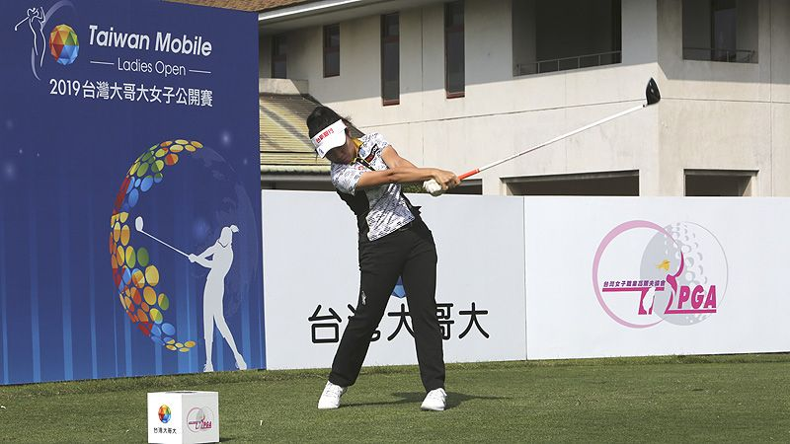
高爾夫》蔡佩穎台巡賽大豐收，盧曉晴連續七年最賺錢
【羅開新聞中心編輯部】去年喪失日巡賽種子權的蔡佩穎，後來的資格考又沒打好，今年只能回到次級系統的Set-up巡迴賽重新出發，不過年初在台灣女子公開賽並列第二博得好彩頭，並把那股氣勢帶到東瀛戰場，最後以第二名畢業，明年重返日巡「大聯盟」！
睽違十三年復辦的台灣女子公開賽，同時也是韓巡賽認可的賽事，總獎金高達八十萬美元，蔡佩穎一役進補234萬台幣，加上另有兩場比賽屈居第二，年終以4,204,254台幣名列所有女子台灣選手之最，反倒是單季勇奪三勝的林子麒，僅僅進帳3,211,561台幣。
除了台灣戰場之外，蔡佩穎在日巡次級賽累積15,814,998日圓，比在日巡賽排名六十八的姚宣榆還多，約為14.49萬美元，扣掉和台灣共站的日台交流香川縣女子高爾夫球賽，仍有14.05萬美元。台灣部分換算成美金為13.84萬，加上兩場日巡賽約為1.43萬美元，以及季初的三場澳洲之旅和一場晉級的韓巡賽，年收入超過三十萬美元。
其他旅外選手方面，盧曉晴打出七年來最差成績，不過在日巡賽仍有50,408,478日圓的實力，約為46.17萬美元，比旅美選手徐薇淩的373,611美元還多。盧曉晴另外打了四場美國LPGA，其中AIG Women’s British Open（英國女子公開賽）並列十八，合計810,60美元，兩者相加為54.276萬美元，連續七年登上台灣獎金后座。
去年在美國大賺630,924美元的徐薇淩，年收入差盧曉晴不到一萬美元，今年二月初在ISPS Handa Women’s Australian Open（澳洲女子公開賽）名列第三，晉身世界排名五十大高手，生涯首度超前盧曉晴，不過接下來愈打愈差，未能守住台灣一姐的頭銜。獎金方面，徐薇淩三場台巡賽進帳的49.35萬台幣，約為1.62萬美元，總收入銳減至三十九萬美元。
姚宣榆則渡過黯淡的一年，去年在日巡賽年終排名高居十五的姚宣榆，今年只賺了15,420,511日圓，約為14.13萬美元，所幸資格考高中狀元，明年繼續留在「大聯盟」。姚宣榆在國內打了兩場比賽，落袋139,000台幣，不到四千六百美元。
旅美錢珮芸更嘔了，本季在LPGA巡迴賽以123,047美元名列種子落選頭的一百零一名，明年只剩半卡遞補權，她在國內進帳228,900台幣，全年剛好超過十三萬美元。
反倒在「小聯盟」磨練的程思嘉，以99,232美元名列第四，明年將重返LPGA大聯盟，她在國內小賺1,022,770台幣，約為3.37萬美元，兩者相加13.2932萬美元，比錢珮芸還多。
至於李旻在美國的大小聯盟共落袋50,424美元，後來通過資格考，明年也有機會安排LPGA賽事，不過國內僅僅進帳293,550台幣。
值得一提的是，女子台巡賽逐年成長，總計2019年共有十五人突破新台幣百萬元，其中十位是台灣選手，接下來依序是劉嬿的2,647,245元、陳宇茹的2,611,490元和謝瑀玲的1,581,540元。

